Консультация для педагогов «Возможности ЛЕГО-конструирования в дошкольном образовании».
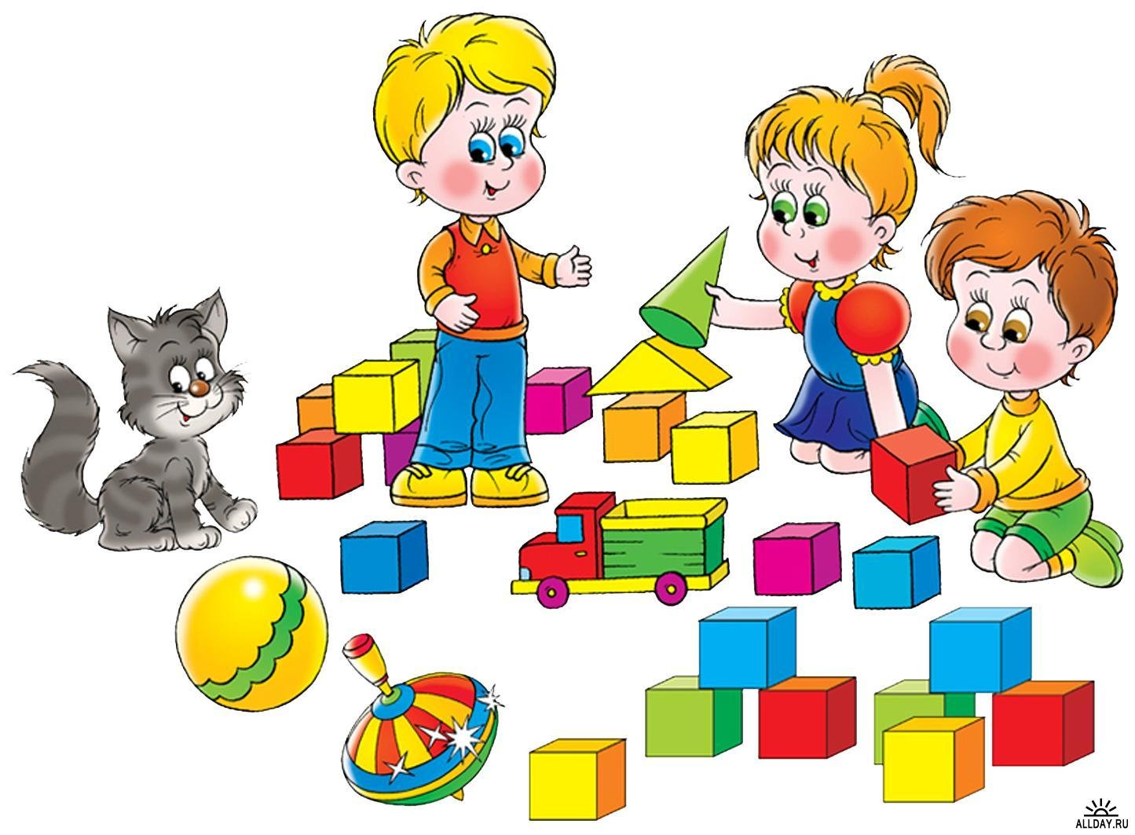
ЛЕГО – это игровой феномен от латинского слова ЛЕГО – собирать, конструировать. В середине прошлого века появился первый конструктор «ЛЕГО», в свою очередь, произведя революцию и положив начало в развитии конструкторов. Отличительной чертой ЛЕГО от других строительных комплектов послужило то, что ЛЕГО предложил скрепляющиеся между собой детали, которые в ходе постройки оставались крепкими и сбалансированными. Именно оригинальность ЛЕГО конструкторов оценили по достоинству дети всей планеты. Занятия по ЛЕГО – конструированию богаты различными направлениями, а так же разнообразны по содержанию. При создании постройки дети учатся строить, происходит развитие моторики, прорабатывается последовательность действий, планирование, сочетание цветовой гаммы, форм и пропорций. В конце каждого занятия открывается«лаборатория модели», в которой происходит планирование этапа по созданию следующего занятия детьми. На занятиях ЛЕГО в дошкольных учреждениях используются конструкторы серии ЛЕГО Duplo и ЛЕГО System.
На занятиях по ЛЕГО – конструированию дети развивают моторику рук, учатся правильно и быстро ориентироваться в пространстве, получают математические знания о свете, форме, пропорции, симметрии, расширяют свои представления об окружающем мире – об архитектуре, транспорте, ландшафте, развивают внимание, способность сосредоточиться, память, мышление, учатся воображать, фантазировать, творчески мыслить, овладевают умением мысленно разделить предмет на составные части и собрать из частей целое, учатся общаться друг с другом, устраивать совместные игры, уважать свой и чужой труд. Работа с конструкторами ЛЕГО позволяет детям в форме познавательной игры узнать много всего важного и развить необходимые в дальнейшей жизни навыки. Работа детей с конструкторами ЛЕГО в игровой познавательной форме позволяет узнать много важного иинтересного, а также развивает необходимые в дальнейшей жизни навыки. Сегодня результат образовательной деятельности в ДОУ измеряется не суммой умений, знаний и навыков, а качествами, приобретаемыми ребенком: ответственность, любознательность, воспитанность, активность, которые лучшим образом способствуют выявлению и успешному развитию одаренности детей. Педагог сегодня должен искать методы самого интересного, но в то же время, несложного развития всех указанных качеств. Абстрактными понятиями заинтересовать детей сложно, а заставить их выучить материал без понимания ими цели его изучения практически невозможно. В своей профессиональной деятельности мы используем разные методы и приемы для развития одаренности детей. Стремимся самообучаться новым современным технологиям, ведь современные дошкольники живут в мире компьютеров, электроники, Интернета, они хотят это все изучать дальше и применять в образовательном процессе. Один из нескольких путей достижения целей – это совместная интеграционная деятельность ребенка, педагогов и родителей в ЛЕГО-конструировании.
Таким образом, ЛЕГО-конструирование и робототехника–это прекрасная возможность для внедрения информационных технологий в образовательный процесс в ДОУ. Это поможет дошкольнику овладеть элементами компьютерной грамотности, навыками и умениями работы с современными техническими средствами. Дети развиваются всесторонне в непринужденной обстановке, у них возникает познавательный интерес, наблюдательность, креативность, что способствует развитию задатков одаренности.
